Муниципальное бюджетное дошкольное образовательное учреждение детский сад №1

Долгосрочный проект
«Деревья – наши друзья».

Воспитатели:
Журавская И. В
Шестопалова С. В

2022 – 2023г.
Программа составления плана проекта.
Формулирование проблемы: «А для чего нужны деревья?».
Тема проекта: «Деревья – наши друзья».
Девиз проекта.
Ярче, ярче солнышко с неба нам свети.
Выше, выше деревце над землей расти.
Пусть услышат веточки детский голосок
Пусть с любовью вырастит деревца росток.

Актуальность: Деревья окружают нас постоянно. Однако дети, как правило, почти не обращают на них внимания. Хотя деревья «живут» рядом с нами постоянно, дети не замечают их и очень часто не считают живыми объектами природы. Деревья прекрасные объекты для наблюдений, так как имеют ярко выраженные сезонные изменения. Таким образом, с одной стороны важность и необходимость ознакомления детей с растительным миром, с деревьями, формирование у детей убеждения о необходимости бережного и сознательного отношения к природе, и с другой – отсутствие целенаправленной, систематической работы привели к выбору темы проекта.
Цель проекта: формировать у детей представление о деревьях, как о живых организмах; развивать познавательные и творческие способности детей среднего дошкольного возраста; воспитывать бережное отношение к природе.

Задачи проекта:
1. Развивать познавательную активность дошкольников, мышление, коммуникативные навыки.
2. Поддерживать у детей интерес к познанию природы родного края.
3. Развивать умение сравнивать и делать выводы на основе собственных наблюдений.
4. Совершенствовать изобразительные навыки дошкольников.
5. Воспитывать бережное отношение к миру живой природы.

Участники проекта: дети, родители, воспитатели.

Методы и приёмы: наглядные, словесные, игровые, практические

Вид проекта: познавательный и долгосрочный.

Время проведения: 01.09.22 – 31.05.23

Этапы проекта:

Подготовительный с 01.09.22 по 16.09.22. Подготовка материала для организации проекта.
Основной с 19.09.22 по 31.05.23
Заключительный с 22.05.23 по 31.05.23 Подведение итогов работы над проектом
Посадка саженцев деревьев.
Предполагаемый результат:
Дети: формирование осознанно-правильного отношения к природе, систематизация знаний о деревьях, повышение познавательных интересов через различные виды деятельности.
Родители: повысится интерес у родителей к данному вопросу, расширится кругозор экологических знаний родителей.

Продукты проекта: разработанные рекомендации и консультации для родителей; выставка творческих работ детей; систематизированный литературный и иллюстрированный материал по теме «Деревья».

Использованная литература:
1 Николаева С.Н. «Юный эколог: программа и условия её реализации в детском саду». М., 1999.
2 Попова Т.И «Мир вокруг нас». М.,2002

План реализации проекта.

Сентябрь.
- Беседа «Удивительные деревья»;
- Дидактическая игра «Собери дерево»;
- Рассматривание картин о деревьях;
- Прогулка – экскурсия по территории детского сада;
- Отгадывание загадок о деревьях;
- Чтение сказки «Рыжие деревья»;

Октябрь.
- Беседа «Хвойные деревья».
- Беседа «Для чего нужны деревья»;
- Выкладывание предметных картин из каштанов и листьев.
- Прогулка – экскурсия в парк;
- Просмотр презентации «Деревья», рисование осеннего дерева.

Ноябрь.
- Беседа «Лиственные деревья»
- Чтение стихотворения С.Есенина «Белая берёза»;
- Наблюдение за лиственными деревьями – как они готовятся к зиме;
- Игры с природным материалом: «Сосчитай листочки», «Что лишнее», «С какого дерева лист»;
- Коллективная аппликация «Осенние листочки»

Декабрь.
- Рисование акварелью и ватными палочками «Зимнее дерево - ладошка».
- Чтение стихотворений И.Токмаковой ели,осинка,ива;
- Развлечение «Хоровод у новогодней ёлки».
- Дидактическая игра «Хвойные дары леса»;
- Беседа с детьми и консультация для родителей «Как вести себя в лесу».

Январь.
- Подвижные игры: Дерево и ветер,1,2,3 к дереву беги.
- Беседа с детьми «Есть ли у деревьев зимние шубы и может ли мороз убить дерево».
- Дидактическая игра с картинками «Что лишнее»

Февраль.
- Беседа «Как можно помочь деревьям зимой»
- Дидактическая игра «Деревья и кустарники»
- Наблюдение «Кому деревья помогают зимой», развешивание вместе с родителями кормушек для птиц.
- Чтение пословиц и поговорок

Март.
- Чтение стихотворения Есенина «Черёмуха»
- Сюжетно – ролевая игра «Путешествие в лес»
- Рисование «Ветка рябины в вазе»

Апрель.
- Разучивание пальчиковой гимнастики «Деревья»
- Консультация для родителей «Прогулка в природу – основа здоровья ребёнка»
- Рисование «Откуда происходят листья»
- Настольно-печатная игра «Как растёт дерево»

Май.
- Совместная аппликация «Яблоня в цвету»
- Сюжетно-ролевая игра «Магазин семян»

Итоги проекта: выставка детских работ, посадка саженцев деревьев.

Приложение
Стихотворение:
Черёмуха.
Черемуха душистая
С весною расцвела
И ветки золотистые,
Что кудри, завила.
Кругом роса медвяная
Сползает по коре,
Под нею зелень пряная
Сияет в серебре.
А рядом, у проталинки,
В траве, между корней,
Бежит, струится маленький
Серебряный ручей.
Черемуха душистая,
Развесившись, стоит,
А зелень золотистая
На солнышке горит.
Ручей волной гремучею
Все ветки обдает
И вкрадчиво под кручею
Ей песенки поет.
(С. Есенин).

Осинка.
Зябнет осинка,
Дрожит на ветру,
Стынет на солнышке,
Мёрзнет в жару.
Дайте осинке
Пальто и ботинки –
Надо согреться
Бедной осинке.

Ели.
Ели на опушке - до небес макушки –
Слушают, молчат, смотрят на внучат.
А внучата — ёлочки - тонкие иголочки
У лесных ворот водят хоровод.
Ива.
Возле речки, у обрыва,
Плачет ива, плачет ива.
Может, ей кого-то жалко?
Может, ей на солнце жарко?
Может, ветер шаловливый
За косичку дернул иву?
Может, ива хочет пить?
Может, нам её спросить?

(Ирина Токмакова)
Сказка: Н. М. Грибачев «Рыжие листья».
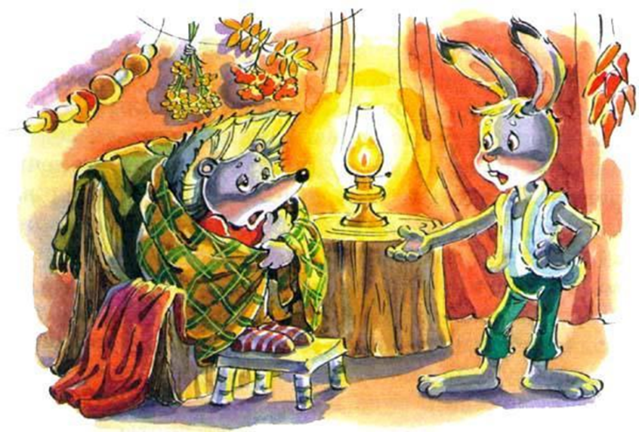
Осень в лес пришла. Зелеными остались только сосны и елки, другие деревья стали делаться желтыми, рыжими, красными. Но больше всего, конечно, желтыми. И листья с них полетели - плывет по воздуху листок, падает в траву, шелестит шшу-шшу-шшурх! Ветер холодный между деревьями шумит - чшу-чшу-чшух!
Обрадовалась лиса Лариска. "Вот как хорошо все выходит, - думает она, желтые да рыжие листья на мою шкуру похожи. Наметет их ворохами по канавам, спрячусь я туда и подстерегу зайца Коську. Он-то меня среди желтых и рыжих листьев не заметит, а я его ам - и съем!"
А заяц Коська первый год на свете жил, осени еще не видел. И очень боязно ему было - ночью спать не может. Шум кругом стоит, шелест, а ему кажется подползает кто-то, съесть его собирается. Смотрит он, смотрит в темноту, глаза лапами продирает, а все ничего не видать.
Утром встал, холодной водой глаза промыл. "Пойду-ка я, - решил он, похожу поброжу, с ежом Кирюхой поговорю. Он четвертый год на свете живет, может, расскажет что-нибудь".
Пришел он к дому ежа, в дверь постучал - никто не отвечает, в окно постучал - тоже никто не отвечает. "Может, заболел еж Кирюха? - подумал заяц Коська. - Может, ему "скорая помощь" нужна? Придется без приглашения заходить".
Зашел в сени - нет никого. Зашел на кухню - нет никого. Отыскался еж Кирюха в самой дальней комнате, где и окон нету.
- Что это у тебя, еж Кирюха, так темно и сыро? - удивился заяц Коська. Может, заболел ты?
- О-оах! - зевнул еж Кирюха. - Ничего я не заболел, а просто спать хочу.
- Так ведь спать ночью надо, а сейчас утро!
- Ничего ты не понимаешь, - сказал еж Кирюха и опять зевнул. - Осень вон пришла, за ней зима со снегом и морозом. А мы, ежи, всю зиму спим. Ни есть нам, ни пить не надо, спим - и все. Так что ты иди по своим делам, а я устраиваться буду. Весной приходи, может, чего расскажешь.
"Ну, и ленивый этот еж Кирюха, - подумал заяц Коська. - Это ж надо - всю зиму спать! Бока, наверное, болеть будут. Пойду к медведю Потапу, может, он чего посоветует".
Медведь Потап около берлоги лежал. Голова на лапах, глаза закрыты. Поздоровался с ним заяц Коська раз - не слышит медведь; поздоровался второй опять не слышит. Тогда чуть не в ухо крикнул:
- Здравствуй, медведь Потап!
Открыл медведь один глаз наполовину, спросил сонным голосом:
- Это кто тут шумит?
- Да я это, заяц Коська!
- А чего тебе надо? Я спать хочу.
- Так ведь спят ночью, а сейчас утро!
- Ничего ты не понимаешь, - добродушно проворчал медведь Потап, удивляясь, что заяц не знает таких простых вещей. - Мы, медведи, как зима наступает, все время спим. Я мороза и снега не люблю, у меня лапы мерзнут.
- Ох, помрешь ты от голода, медведь Потап!
- Не помру, я под шубой знаешь сколько жира запас? До теплых дней хватит. Ты ко мне весной приходи, новости расскажешь. А сейчас ступай, только вон в углу лыжи стоят - себе их возьми. В прошлом году я их Мишутке сделал, да теперь он вырос, малы они ему.
- Да зачем мне лыжи? - удивился заяц Коська. - Я на них и ходить не умею.
- Ты бери, бери, зима придет - научишься. Ни лиса, ни волк тебя не догонят. А ко мне весной забегай, поговорим-умм!
И опять закрыл медведь глаза, дремать стал. А заяц Коська хоть и не понял, для чего ему нужны лыжи, забрал их и отнес домой. После обеда пошел он искать бобра Борьку - может, он чего интересное расскажет? Берег речки от дождей скользким сделался, по воде от ветра волны гуляют, а бобер Борька лозовые ветки грызет и куда-то под воду таскает.
- Здравствуй, бобер Борька! - сказал заяц Коська. - Не знаешь ты, что у нас в лесу делается? Еж Кирюха совсем ленивым стал, даже разговаривать не может, у медведя Потапа только один глаз наполовину открывается. Говорят, спать всю зиму будут. А как ты, бобер Борька, тоже спать ляжешь?
- Я в свою хатку под берегом спрячусь. На реке лед станет, а там тепло. Буду лозу грызть, когда книжку почитаю, когда посплю. Вот как разлив кончится, приходи, ладно? А сейчас мне некогда, работы много.
Совсем скучно стало зайцу Коське, даже плакать хочется - один он остался, поговорить и то не с кем. Идет он, голову повесил, да вдруг слышит на елке:
- Цок-цок! Что это ты, заяц Коська, скучный такой? Или беда какая приключилась?
Смотрит заяц Коська - это белка Ленка на елке сидит, шишку грызет. Рассказал он ей и про ежа Кирюху, и про медведя Потапа, и про бобра Борьку.
- Ну и пусть спят! - сказала белка. - Они от веку лодыри. Зимой в лесу знаешь как хорошо? Иней голубой на ветках, снежок пушистый, в мороз небо синее, весь день гулять хочется. А то все лето да лето - скучно даже! Эх, побегаем мы с тобой наперегонки по сугробам!
- А ты не будешь спать, белка Ленка?
- Не буду.
- Спасибо тебе, а то совсем мне скучно стало. Я к тебе часто приходить буду, ладно?
- Приходи.
Повеселел заяц Коська, будет все же у него компания на зиму. Даже песню сочинять на ходу стал:
Осень наступает,
Дождь со всех сторон.
Липа лист роняет,
Лист роняет клен.
В иглах спрятав брюхо,
Месяцев на пять
Ляжет еж Кирюха
Беспробудно спать.
Пусть ему приснится
Солнце и река,
Травка медуница,
Сорок три жука.
А я спать не стану,
Утром выйду в путь,
Белую достану
Шубу где-нибудь.
К белым тучам близко
Белая земля.
Эй, лиса Лариска,
Отыщи - где я?
И только пропел это заяц Коська, справа от него зашевелилось что-то желтое с рыжим, на листья похожее. И не успел он ничего сообразить, как ему бок словно обожгло. Прыгнул он что было сил, стрелой через пень перелетел, через ямку. За большим дубом остановился отдышаться. Глянул назад - а на полянке лиса Лариска сидит.
- Хи-хи-хи! - засмеялась лиса Лариска. - Что, попробовал моих коготков? Это я еще сытая, тяжело мне прыгать, а то съела бы я тебя и косточки по кустикам развесила. Ну, да никуда ты от меня не денешься - теперь всюду желтые и рыжие листья, на мою шкуру похожи. Спрячусь среди них - и не заметишь, сам в рот попадешь. И дружки твои, еж Кирюха да медведь Потап, не помогут лежебоками стали, глаза у них жиром заплыли. Хи-хи-хи!
- А вот скоро зима придет, - сказал заяц Коська, - и я белую шубу надену. Ты видна будешь, а меня от сугроба не отличишь.
- Хи-хи-хи! - показала зубы лиса Лариска. - Не доживешь ты до зимы, подкараулю я тебя и съем. Хи-хи-хи!
Побежал заяц Коська домой. "Ну, - подумал он, - раз лису Лариску трудно стало от листьев отличить, так и не буду я по лесу ходить. Лучше голодным перележу, а в крайнем случае в поле сбегаю, там все-таки далеко видно".
Так и сделал. С утра до обеда лежит лиса Лариска в желтых и рыжих листьях, зайца караулит - нету его; от обеда до вечера по лесу бегает, ищет - нету и нету.
Так и не поймала она до зимы зайца Коську.

Картины для рассматривания:

